第２３回日本トライアスロン選手権・審判派遣レポート

平成２９年１１月１３日
佐賀トライアスロン協会
小 松 一 寿

【大会概要】
１ 開催日時～２０１７年１０月１５日（日）
パラトライアスロンデモンストレーション～０７時００分スタート：８名
女子～０８時２５分スタート：５２名（内・完走者２９名）
男子～１１時００分スタート：６１名（内・完走者３５名）
２ 競技会場～お台場海浜公園 臨海副都心トライアスロン特設会場
３ 競技距離
パラデモ スイム・・・０．５km（２５０ｍ往復）
バイク・・・１０km（１周２km×５周回）反時計回り
ラ ン・・・４km（１周２km×２周回）
選手権 スイム・・・１．５km（７５０ｍ×２周回）
バイク・・・４０km（１周５km×８周回）反時計回り
ラ ン・・・４km（１周２．５km×４周回）
※バイク周回については、今大会は、オリンピックを見据えて、反時計回り！
４ 競技規則～ＪＴＵ 競技規則及びローカルルール
※ 参加審判～８５名

【小松担当部署】～乗車ライン降車ライン、トランジションチェックイン
※乗降ラインの反則はペナルティボックスで１５秒停止！
すげープレッシャー((+_+))

【スケジュール】
１１月１３日（金）
０９時４０分 自宅出発→１１時頃 佐賀空港到着
１２時３０分 佐賀空港発ANA→１４時１０分頃 羽田空港到着
※佐賀空港を選択した理由
・自宅から福岡空港まで１時間３０分（前原・都市高速）、佐賀空港まで１時間２０分と変わらないが、都市高速代＋駐車場代がかからない。
・福岡空港⇔羽田空港、佐賀空港⇔羽田空港の往復チケット代が、佐賀空港利用時が１，０００円位安かった。
※デメリット～便数が少ない！ 羽田空港では、搭乗カウンターが一番遠い！

１５時２０分 ホテル到着 宿泊先～チェックイン新橋（新橋駅前・徒歩２分）
※宿泊ホテル～チェックイン新橋を選択した理由
・新橋駅から“ゆりかもめ”を使用し、お台場まで１４分で着く。
・１泊朝食付きで、約１万１千円（曜日にて金額が違います）
・そんなに大きくありませんが大浴場やサウナがあり、又、人工ラジウムイオン泉と書いてありました(^_-)-☆
・隣接にコンビニがあり、ホテルは２４時間自由に出入り可。
１１月１４日（土）大会前日
１０時 ゆりかもめ 新橋駅発→１０時１５分 お台場駅到着
※審判会議前に、大会会場を下見。

１０時５０分 審判受付（台場フロンティアビル）マーシャルウエア―着用義務
※寒さ対策の為、ＪＴＵウインドブレーカーを貸与！
「ＪＴＵの備品ですから大会終了後必ず返却するように！」だって言われました。
また、懇親会費３，０００円もその場で徴収！

１１時１０分頃～第１回技術・審判会議（全体会議）
・大会本部から挨拶
・連絡事項～大会本部役員の携帯番号、医師の携帯番号
・今大会から大会専用の救急車の常駐はないため、重大な人身事故等（レベル３００）が発生した場合は、まず１１９番通報を行い、その後、本部と医師に電話する。到着した救急隊へ「搬送先は、東京慈恵医大・２９－１５２」と告げる。
・審判ユニホームでの観戦、選手への応援、過度の接触、選手の写真撮影は禁止！（私語も慎むようにだって！）
・事前に技術・審判マニュアルを熟読してくるように連絡しています。
また、先ほどチーフ会議を行い各チーフに説明しております。
チーフから詳細について説明されますので、各担当チーフの元に集合。以上！
※各チーフから「エェ～何もきてないよ！」と声が(―_―)!!
ザックリとした全体会議終了！

１１時３０分頃～各担当ごとに会議
※トランジションチーム～担当７名 （代表チーフ・園川）
トランジションチェックイン・チーフ園川（千葉）、サブチーフ角田（香川）
ペナルティボックス・チーフ繁田（岡山）、サブチーフ脇田（佐賀）
ビデオ判定（乗降ライン）仲宗根（兵庫）
乗降ライン、吉村（愛知）小松（佐賀）

・まずは、弁当（昼食）を食べながら、自己紹介。
・トラジションへ移動し、代表チーフ・園川さん指導の下、打合せ会議。
大会当日のトラジション担当者の行動の流れについて

ペナルティボックスの位置、ペナルティ表示位置について
※ペナルティ表示については、選手が見やすいように、コース上に置く。
全日本選手権（エリートレース）であり、ペナルティ対象者には、「○○番ペナルティ」等、審判より声かけによる指導はしない。

乗降ライン・マーシャルの立つ位置について
※選手は、マーシャルを目標に走ってくるので、乗車ラインの外側約２ｍ、降車ラインの手前約２ｍの位置に立ち、乗降ラインとも赤旗を水平に上げ、選手が近づいてきたらおろす。降車ラインでは、“スピードを落とせ”のサインだけ！声かけによる指導はしない。（声を出さない。）
１３時３０分頃 トランジション担当者会議終了→全体会議場所（台場フロンティアビル）へ移動し休憩

１５時～パラトライアスロンデモンストレーション打合せ（スイム会場）
※乗降ラインのペナルティは、今回は、デモ大会の為、適用無。
※トラジション設定は、選手各自のボランティアスタッフが行う。
※パラトラ選手と大会関係者（介助者含む）との事前協議、パラトラ選手の入水方法（介助者の有・無）、スイム終了後（スイム→バイク・トラジションまで）の選手と介助者の動きの事前確認。
※パラトラ選手各個人ごとに、介助者無し・介助者１名・介助者２名以上、どのような介助が必要か、入念に打合せが行われた。
※介助者は、トランジションまで！
ウエットスーツを脱ぐ・バイクに乗車等は選手が単独で行う。
初めてパラトラに携わりスゲー勉強になりました。

１６時３０分～第２回技術・審判 安全会議（全体会議）
協議説明会が長引き大会本部役員が戻ってこず、各担当ごとに最終チェック。
※バイクコースが今大会から逆回り（反時計回り）になり、特に男子選手については、第３パックでもランに進めないかもしれない((+_+))って説明があった！

１９時～２１時 懇親会（THE OVEN アクアシティお台場店）
※ここでも大会本部役員が戻って来ず！１９時ギリギリになって、則井事務局長が登場され、まだ時間がかかりますので、懇親会始めます「乾杯！」
“何かトラブル？”って思いましたが、腹がへっていたので、懇親会突入！
※岩城JTU会長も遅れて登場され、挨拶！そして、約１０分くらいで退室！
慌てて、岩城会長を追いかけて行って「佐賀の小松です！来月（１１月）の佐賀国体の現地視察よろしくお願いいたします＼(^o^)／」って挨拶！
岩城会長「担当者から報告を受けています！小松さん ポンツーン・スタート
よろしくお願いします(^_-)-☆」って！
※脇田さんと一緒に参加されている方々にこちらから出向いて行って挨拶回り、名刺を５０枚準備して行って、４６枚配って来ました＼(^o^)／

ユリカモメに乗ってホテルへ！
お台場の夜景ガバイ綺麗でした(^_-)-☆
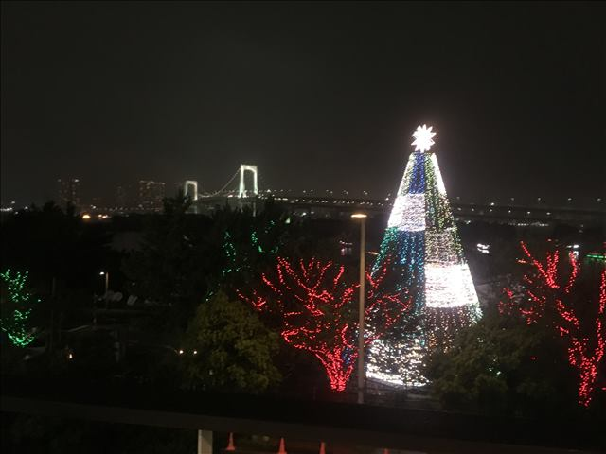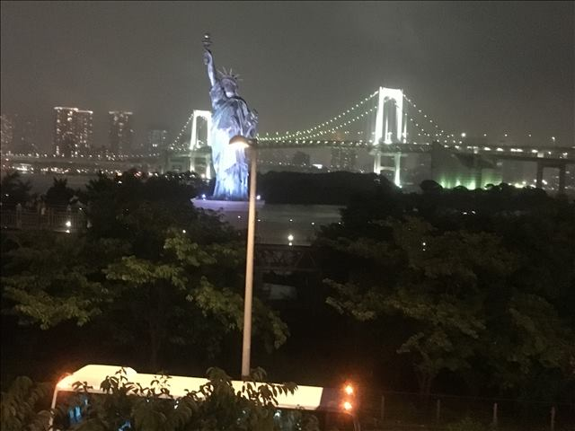

１１月１５日（日）大会当日
０４時 起床！
０４時３０分 ホテルの朝食券（５００円券）が使える“すき家”でトン汁定食！
※１０円お釣りをもらった！しかし、早朝のトン汁定食は重かった。

０５時４５分 ゆりかもめ新橋駅発→お台場 ０５時５９分到着
※始発の“ゆりかもめ”でしたが、満員電車！でも、トライアスロン関係者の姿はなかった。

０６時００分 審判集合！当日ミーティング＼(^o^)／開始
※お台場駅からダッシュ！０６時０２分に集合場所（審判控えテント）に到着！
当日審判受付終了後、担当のトランジションへ移動し、トランジション会場準備、松葉ホウキを使って落ち葉の掃除もしました。
大会当日のｺﾝﾃﾞｨｼｮﾝ

天候～小雨
水温～20.1度
ｳｴｯﾄｽｰﾂ着用義務なし
気温～19.5度（女子）
17.1度（男子）

０６時２０分 パラトラ・トランジションオープン！
※見たこともない自転車がセットアップされました。

０６時４５分 パラデモ競技スタートセレモニー

０７時００分 パラデモ競技スタート→０８時競技終了

０７時００分～ 女子の部 トランジション・バイクセットアップ開始
※パラデモ競技中なので、パラトラ選手がトランジション内を通過する時には、女子選手に注意喚起！

０７時４５分～０８時１０分 女子スイムウォームアップ

０８時１５分 女子の部スタートセレモニー

０８時２５分 女子の部スタート
※次々と選手がスイムからバイクへ、緊張感がMAX( ;∀;)
そこへ、「ゼッケン№〇〇選手、タイムオーバーの為、乗車ラインにてDNF通告を行ってください(‘’ω’’)ノ」って、無線連絡！
※乗車ラインで、相棒（もう一人の審判）と赤旗を前に突き出して通せんぼ！
「タイムオーバーです！」ガバイ辛かったです( ;∀;)
女子選手１名「行けないんですか( ﾉД`)ｼｸｼｸ…」
※女子出場選手５１名中 スイム・タイムオーバー１名（トップより８分遅れ）

※乗車ラインでの反則無し！（ひと安心！）
乗車ラインを過ぎて、すぐ坂道を登らなければならず、約１０ｍ先の歩道まで自転車を押して上がる選手がほとんどだった！
（女子選手の中で、乗車ライン通過後すぐに乗車したのは１名）
※反則を確認した場合の手順→乗降ライン（吉村、小松）が園川チーフとビデオ判定・仲宗根審判に無線連絡→園川チーフ・乗降ライン（吉村、小松）・仲宗根の４名でビデオ検証→反則を確認後→園川チーフが審判長・ペナルティ担当へ無線連絡！
※女子選手全員が、バイクへ移行後、トランジションチーム審判（担当７名全員）で、トランジションにて反則が無いかチェック！ 反則無し＼(^o^)／

※反則を確認した場合の手順→確認者が園川チーフへ報告→園川チーフ確認作業→園川チーフ写真撮影→審判長へ無線連絡→ペナルティ担当・ペナルティ表示。

※女子選手が戻ってくるまで、救護テントで一休み！（ストーブがあり暖かった）
※救護テントでは、メディカル医師が、４台の定点カメラの映像をチェックされていた。女子バイク時、医師が「低体温症状でフラフラしている！この子止めて！」って指示！→救護担当の審判→バイク審判全員に止めるように無線指示！

※女子選手全員がバイク→ランに移行後、トランジションチーム審判で、女子選手のゴーグル・スイムキャップ・ヘルメット等すべての私物を各個人ごとにビニール袋に入れバイクとともに、トランジション外の指定の場所まで移動させ、男子選手のトランジション・セットアップ準備。
※０９時５５分頃、女子最終選手がランに移行終了、凄く忙しかったです((+_+))

１０時１０分～ 男子の部 トランジション・バイクセットアップ開始
※ランの部はトランジション内を周回するので、女子選手が通過する時には、男子選手に注意喚起！
※九大ガイヤの井辺（インベ）選手がバイクセットアップに登場！“喋るな”と言われていたので、アイコンタクトのみ「頑張れよ！」って言いたかった((+_+))
九大ガイヤ・井辺選手との関係～私の三男の大学トライアスロン部の後輩！
我が家にも３回宿泊しています。
１０時１０分～１０時４０分 男子スイムウォームアップ

１０時５０分 男子の部スタートセレモニー

１１時００分 男子の部スタート
※女子の部を一回経験しているので、チョットだけ落ち着いて乗降ラインの審判。

※男子の部も乗車ラインでの反則無し！（一安心！）
（男子選手の中で、乗車ライン通過後すぐに乗車したのは３名）

※乗車ラインで、続々と選手が通過していく中、井辺(九大・ガイヤ)の姿が無い！
やっと井辺が、出場選手６０名中５５位で乗車ラインを通過、「絶対！帰って来いよ」心の中で叫びました。（今大会から、バイクはトランジションを周回しない）
無線で、次々と周回遅れ選手のナンバー・コール！“井辺！コールされるな”
バイクトップ選手が、トランジションを通過し、無線でバイクコースのシャットダウン（LAPアウト）のカウントダウンコール！まだ、井辺が戻ってこない！
ついに、バイクコースのシャットダウンの無線、あきらめかけた時、井辺がトランジションにバイクに乗って登場、降車ラインで、「お帰り！よくやった！」とまた、心の中で叫びました＼(^o^)／ちなみに、井辺は、バイク→ランへの最終通過選手（３６位）でした。ランは、トランジションを周回するので井辺がドンドン選手を抜いて上位へ上がって行くので興奮MAX！しかし、応援は出来ない。
井辺選手！見事２１位でﾌｨﾆｯｼｭ(＾◇＾) 見ててスゲーうれしかったです！
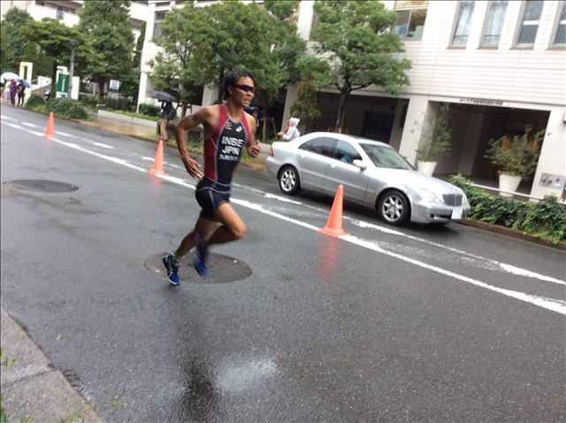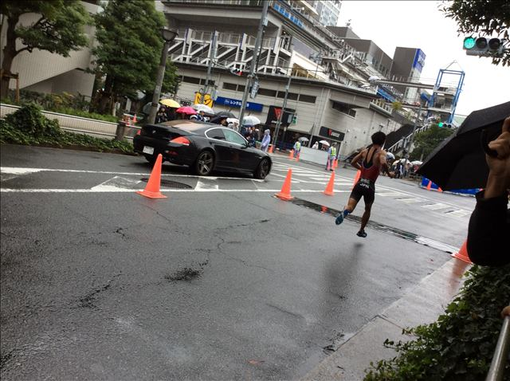
小松ママ撮影の井辺選手（この２枚しか撮影できなかったとの事）

※競技終了後、トランジションチーム審判で、選手が速やかにバイク等をピックアップできるように男子選手のゴーグル・スイムキャップ・ヘルメット等すべての私物を各個人ごとにビニール袋に入れ、バイクの横に置く撤収作業。
私は、乗車ライン側でトランジション監視係り！続々と選手がバイク等のピックアップに来る中、井辺が降車ライン側から登場！こっちへ来いと心の中で叫びましたが思いは届かず、バイクをピックアップして降車ライン側へ去って行きました。

※すべての選手が、バイクをピックアップ終了後、トランジションの後片付け。
審判控えテントに戻り、ＪＴＵウインドブレーカー・無線機を返却し、お弁当とお茶！をもらって昼食、反省点等を話し合いながら食べました。

１４時００分頃 審判全員での記念撮影後、解散。

※緊張がとけ、ずぶ濡れで寒さMAX！
九大ガイヤの連中を探しに行く元気もなく、ずぶ濡れの状態で“ゆりかもめ”に乗車しホテルへ直行！
ホテルに着くなり、大浴場＋サウナ！生き返りました＼(^o^)／

第２３回日本トライアスロン選手権・審判として参加しての感想や気づいた点
・トランジション担当チーフの園川氏の的確で的を得た指示、また、乗降ラインの相方の吉村審判の冷静沈着な指示に助けられ無事に何事もなく審判業務を終えることが出来ました。やはり、多くのビックな大会に審判として参加しスキルアップしていかなければならないと痛感いたしました。
・乗降ラインでの審判の立つ位置、選手は審判を見て走ってくるので（乗車ラインより約２ｍ先側、降車ラインより約２ｍ手前側）に立てとの指示。納得しました。
・ペナルティBOX・ペナルティ表示・タイム計測方法等、勉強になりました。
・無線連絡も、統制がとれており、的確な無線交信。
・参加されている審判員の皆様方との懇親会、いろんな事を勉強させていただきました。特に、鹿児島の永田ご夫妻には、国体準備に向けてご指導を受け勉強になりました。
・トランジションサブチーフ角田氏の個人装備！ガムテープ２本（白・緑）まで準備されていてビックリしました。
編集後記
・今年、宮崎でのトライアスロン合宿中、事故で亡くなった小林大哲（コバヤシ ひろあき）選手への追悼と敬意を称し、昨年の日本トライアスロン選手権８位の成績で、今大会からゼッケン№８は永久欠番とされ献花台も準備されていました。
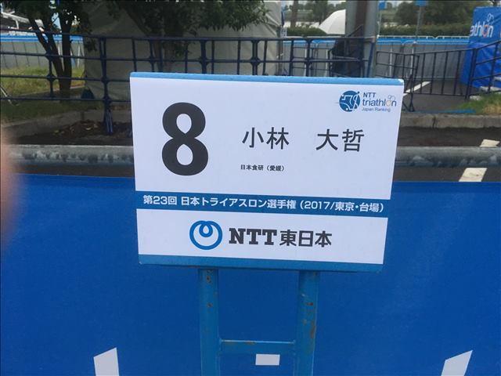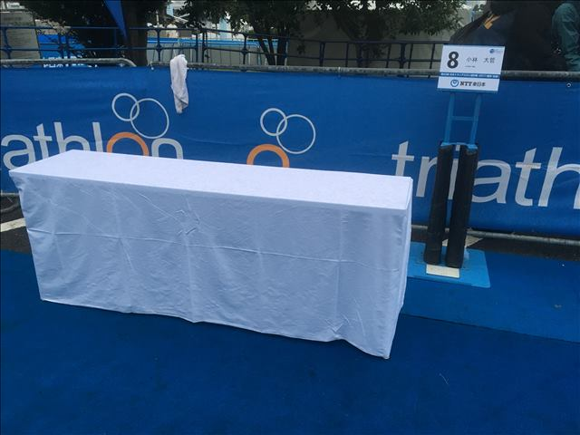
・佐賀県トライアスロン協会 会長代理として、観戦依頼をお願いした山本昌孝さんも国体グリーンジャージで登場されましたが、井辺選手同様“喋るな”と言われていたので、アイコンタクト！しかできませんでした(―_―)!!
しかし、国体グリーンジャージ目立ちますね。山本昌孝さん来ていただきありがとうございました＼(^o^)／
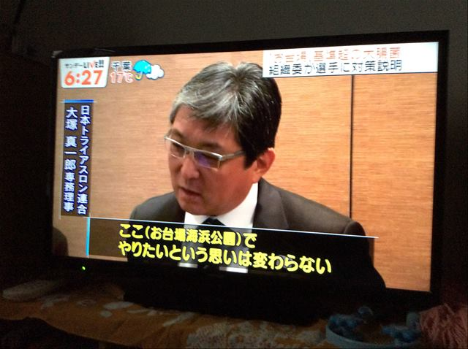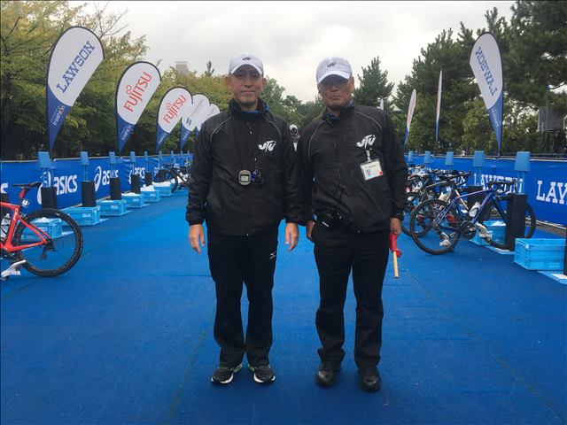
大会当日(10/15)の早朝のニュース！ 大会終了！脇田さんとツーショット
（TVの画面を小松ママ撮影） 緊張が取れてホッと一息(^_-)-☆
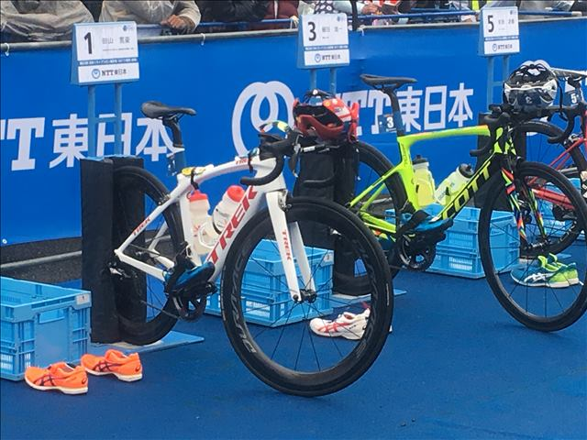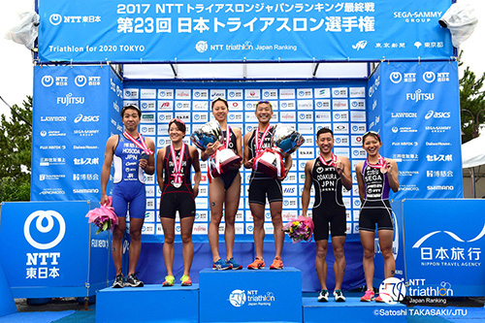
今回優勝の田山選手のバイク 引退試合での優勝は見事でした＼(^o^)／
今回の経験を生かして、佐賀国体が盛況莉に開催されるよう頑張っていきたいと思っております。最後まで読んでいただき誠にありがとうございました。

